

Semestrálna práca z predmetu *informatika 2*

Plants vs zombies

**vypracoval:** Peter Cyprich

**študijná skupina:** 5ZYS13

**cvičiaci:** Ing. Pavol Kysela

**termín cvičenia:** streda bloky 12-14 v Žiline dňa 19.5.2024

Obsah

1. Popis programu 3

2. Používateľská príručka 4

2.1. Riadok s informáciami 4

2.2. Herná plocha 5

2.3. Head-up displej (HUD) 6

2.4. Koniec hry 6

3. Popis rastlín a zombie 7

3.1. Popis rastlín 7

3.2. Popis zombie 8

Zoznam Obrázkov

Obrázok 1 - Plants vs. Zombies - PopCap Games 3

Obrázok 2 - Výber levelu 4

Obrázok 3 - Plants vs. Zombies - moja implementácia 4

1. Popis programu

Jedná sa o napodobeninu hry *Plants vs. Zombies* spoločnosti *PopCap Games*. Plants vs. Zombies je hra pre jedného hráča žánru tower defense.

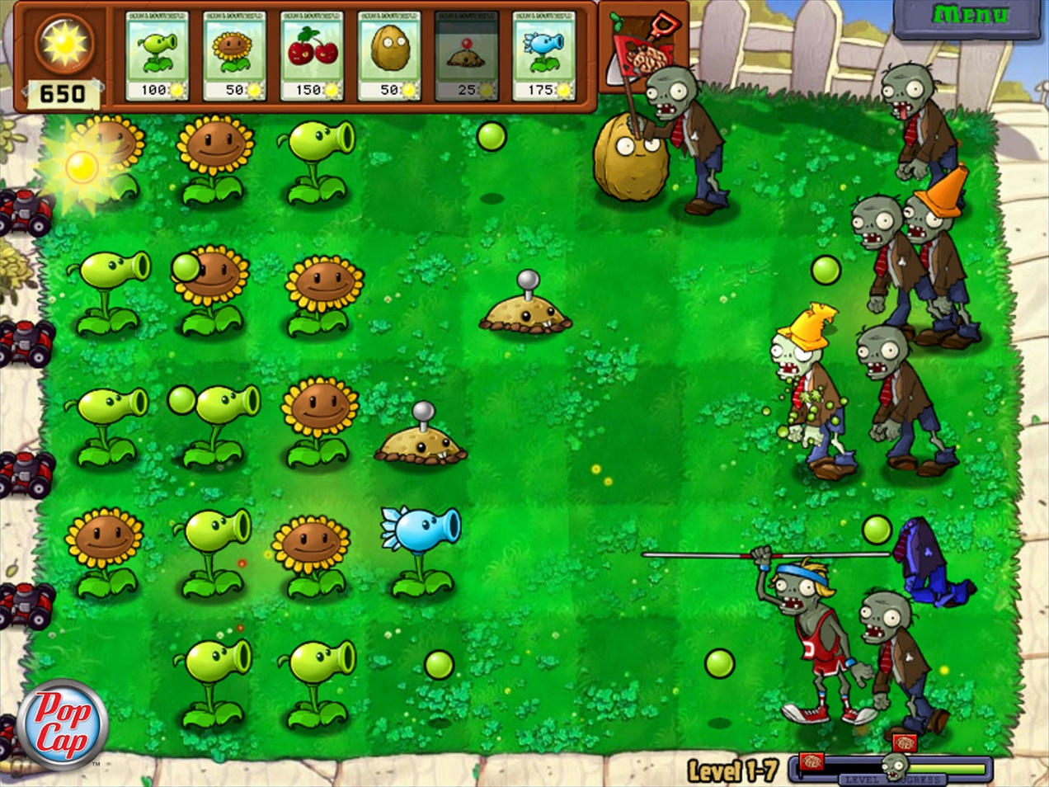

Obrázok 1 - Plants vs. Zombies - PopCap Games

Hráč je majiteľom istého fiktívneho domu počas zombie apokalypsy, voči ktorej sa musí obrániť. Celá hra sa odohráva na záhrade hráčovho domu. Hráč musí sadiť rastliny, ktoré útočia na zombie a tým pomáhajú hráčovi v obrane.

1. Používateľská príručka

Po zapnutí programu môžeme vidieť dialógové okno, pomocou ktorého vyberieme level, ktorý chceme spustiť. Level vyberieme kliknutím na príslušné tlačidlo.

Obrázok, na ktorom je text, snímka obrazovky, písmo, rad

Automaticky generovaný popis

Obrázok 2 - Výber levelu

Po kliknutí na tlačidlo sa spustí level a začne hra.

Obrázok, na ktorom je text, snímka obrazovky, multimediálny softvér, softvér

Automaticky generovaný popis

Obrázok 3 - Plants vs. Zombies - moja implementácia

* 1. Riadok s informáciami

V hornom riadku môžeme vidieť 2 informácie:

* Level – číslo levelu, ktorý sme vybrali
* Zničení zombies – prvé číslo určuje počet zombie, ktorých sme už zničili a druhé číslo určuje celkový počet zombie v leveli
  1. Herná plocha

Zelené políčka na obrazovke tvoria hernú plochu. Na hernú plochu hráč sadí rastliny, ktoré obraňujú hráčov dom pred zombie. Zombie sa v istých intervaloch zjavujú na náhodnom riadku za pravým okrajom obrazovky, pričom kráčajú doľava. Ak sa zombie dostane k rastline, začne ju jesť, čím ju môže zničiť. Jednotlivé rastliny a zombie sú popísaní v sekcií *Koniec hry*

*Ak* úspešne porazíte všetkých zombie bez toho, aby sa niektorý z nich dostal až k ľavému okraju obrazovky, hra sa skončí a vy ste vyhrali. V prípade neúspechu ste prehrali.

Popis rastlín a zombie nižšie.

Kosačky v ľavej strane obrazovky slúžia ako posledná záchrana pred zombie. Ak zombie príde až ku kosačke, kosačka sa zapne a postupne zrazí všetkých zombie v riadku. Každému riadku prislúcha práve jedna kosačka. Každá kosačka je iba na jedno použitie.

* 1. Head-up displej (HUD)

Pod hernou plochou sa nachádza head-up display (časť s hnedým pozadím). Na HUD vidíme informáciu o slniečkach (peňažnej mene hry Plants vs. Zombies) a karty s rastlinami.

Ak chce hráč zasadiť novú rastlinu, klikne najprv na príslušnú kartu a následne na políčko v hernej ploche, na ktoré chce novú rastlinu zasadiť. Aby hráč mohol vytvoriť novú rastlinu, musí mať dostatok slniečok a príslušná karta musí byť načítaná. Ak sú obidve podmienky splnené, karta sa po zvýrazní.

* 1. Koniec hry

Ak úspešne porazíte všetkých zombie bez toho, aby sa niektorý z nich dostal až k ľavému okraju obrazovky, hra sa skončí a vy ste vyhrali. V prípade neúspechu ste prehrali.

1. Popis rastlín a zombie
   1. Popis rastlín

|  |  |  |  |
| --- | --- | --- | --- |
| Obrázok | Názov | Cena | Popis |
| Obrázok, na ktorom je kreslený obrázok, smajlík, emotikón, animovaná rozprávka  Automaticky generovaný popis | Slnečnica | 50 ☀️ | Slnečnica je pasívna rastlina.  Nestrieľa na zombie, ale generuje slniečka, ktoré sú veľmi dôležité na kupovanie rastlín. |
|  | Hrach | 100 ☀️ | Hrach je strieľajúca rastlina.  Každú sekundu vystrelí jednu strelu. |
|  | Dvojitý Hrach | 200 ☀️ | Dvojitý Hrach je strieľajúca rastlina.  Každú sekundu vystrelí dve strely. |
|  | Ľadový hrach | 175 ☀️ | Ľadový hrach je strieľajúca rastlina.  Je podobný obyčajnému Hrachu, s jedným rozdielom – zasiahnutý zombie „zamrzne“ a bude pomalší na určitý čas. |
|  | Orech | 50 ☀️ | Orech je pasívna rastlina.  Nemá žiadnu špeciálnu schopnosť, ale má výrazne vyššiu výdrž ako ostatné rastliny. |
|  | Zemiak | 25 ☀️ | Zemiak je výbušná rastlina.  Vybuchne pri kontakte so zombie, čo spôsobí odstránenie aj zombie, aj zemiaku. |

* 1. Popis zombie

|  |  |  |  |
| --- | --- | --- | --- |
| Obrázok | Názov | Životy* | Popis |
|  | Zombie | 10 ♥️ | Základný, obyčajný zombie. |
|  | Zombie Kuželka | 20 ♥️ | Zombie s kuželkou na hlave. Vďaka kuželke má zombie o 10 životov viac ako normálny zombie. |
|  | Zombie Vedro | 30 ♥️ | Zombie s vedrom na hlave. Vďaka vedru má zombie o 20 životov viac ako normálny zombie. |
|  | Zombie Hlavný Tanečník | 10 ♥️ | Zombie Hlavný Tanečník je špeciálny v tom, že v určitý čas okolo seba zjaví Vedľajších Tanečníkov na jeho obranu. |
|  | Zombie Vedľajší Tanečník | 10 ♥️ | Zombie Vedľajší Tanečník sa líši od ostatných iba v spôsobe zjavovania – nemôže sa zjaviť ako ostatní, iba pomocou Hlavného Tanečníka |

*\*životy určujú, koľko striel môže zombie dostať predtým, ako zomrie*